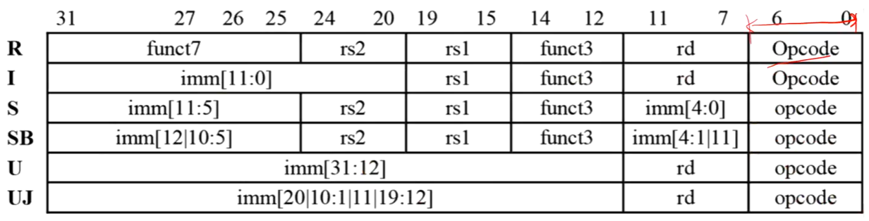

R:寄存器操作

I:立即数运算和load指令

S:store指令

SB:分支指令

U:大立即数运算

UJ:跳转指令(大跳转)

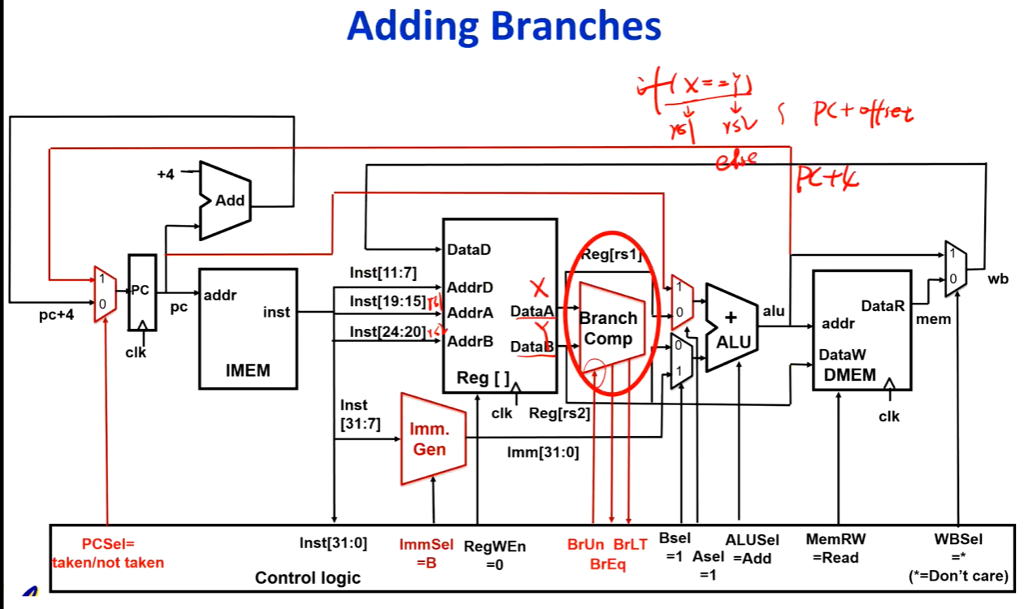

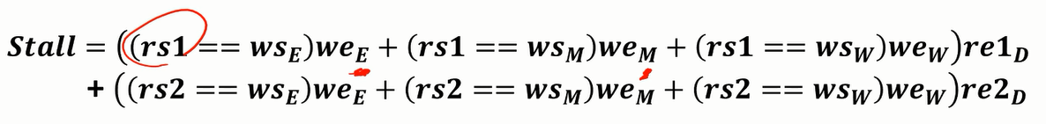



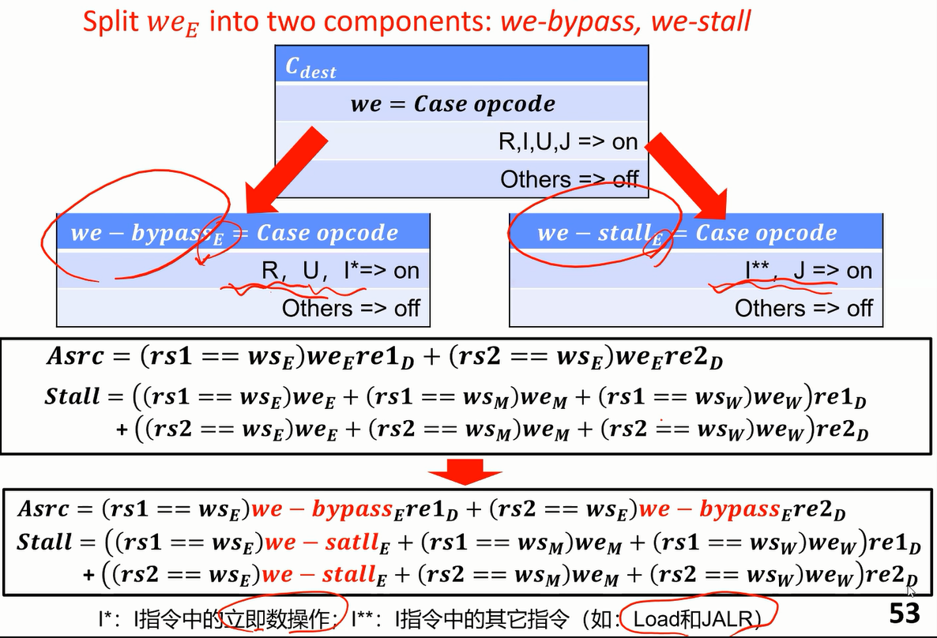

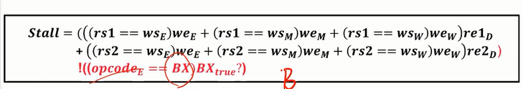

(综合过的最终stall control logic)

super scalar

score board

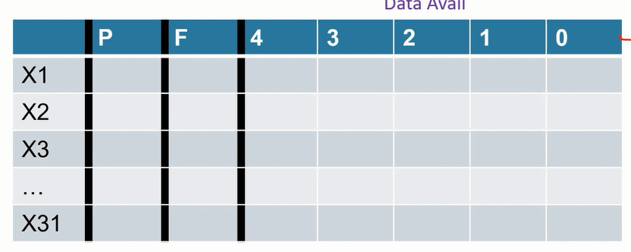

P:pending 是否在被写入 F:function unit 占用该寄存器的模块

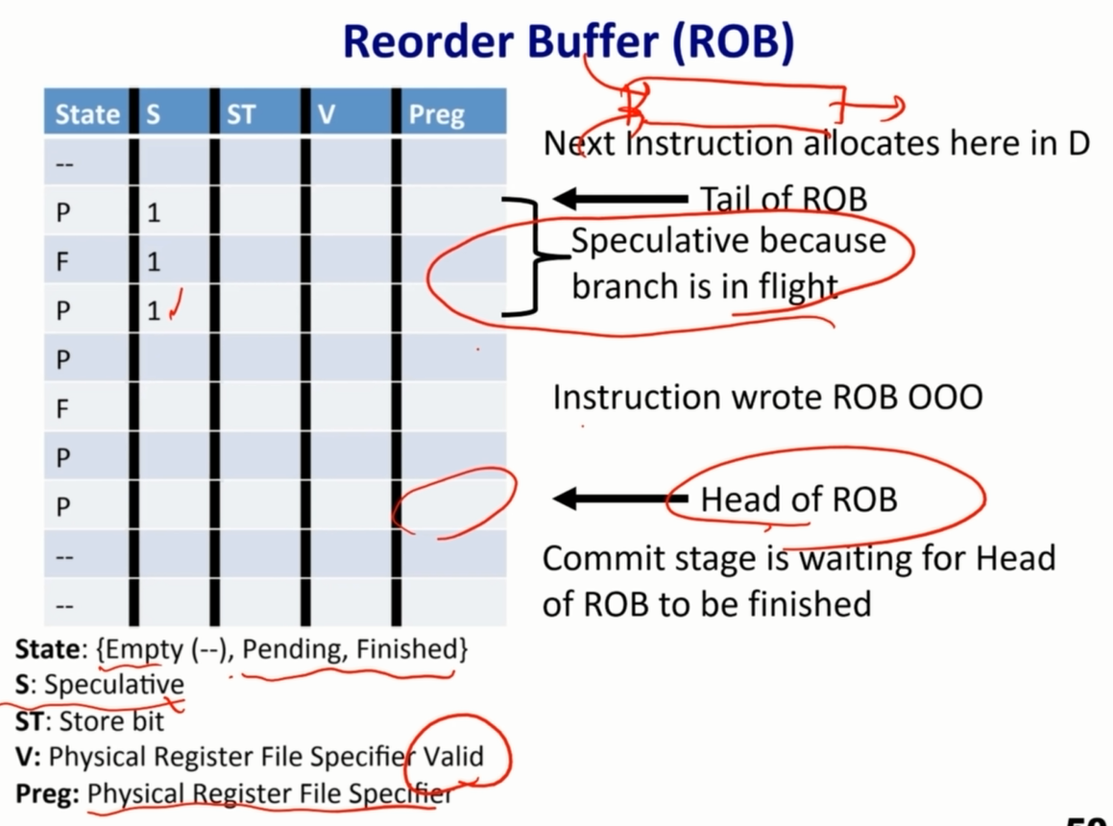

S:是否为预测执行的指令 在分支未确定时置为1，确定后为0

ST:是否为Store操作

State:指令正在执行(Pending)还是已经执行完毕(Finished)

V:寄存器是否有效

Preg:寄存器的id

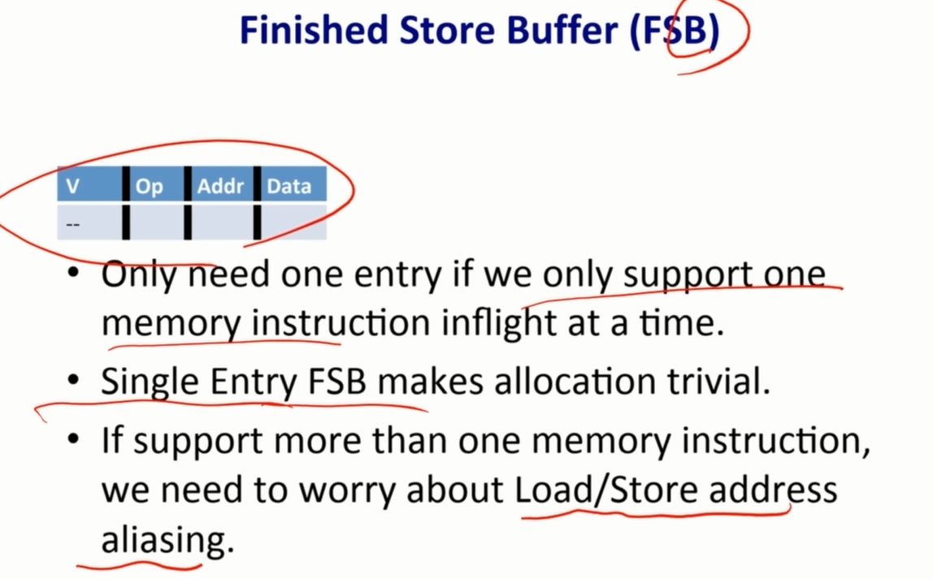

新组件:Committed Store Buffer

如果store操作发生 cache miss 那么需要花费较长的时间Commit，后面的指令就要等待很久，所以加入一个buffer，将数据先写入buffer再慢慢写入cache，后续指令就可以先执行了

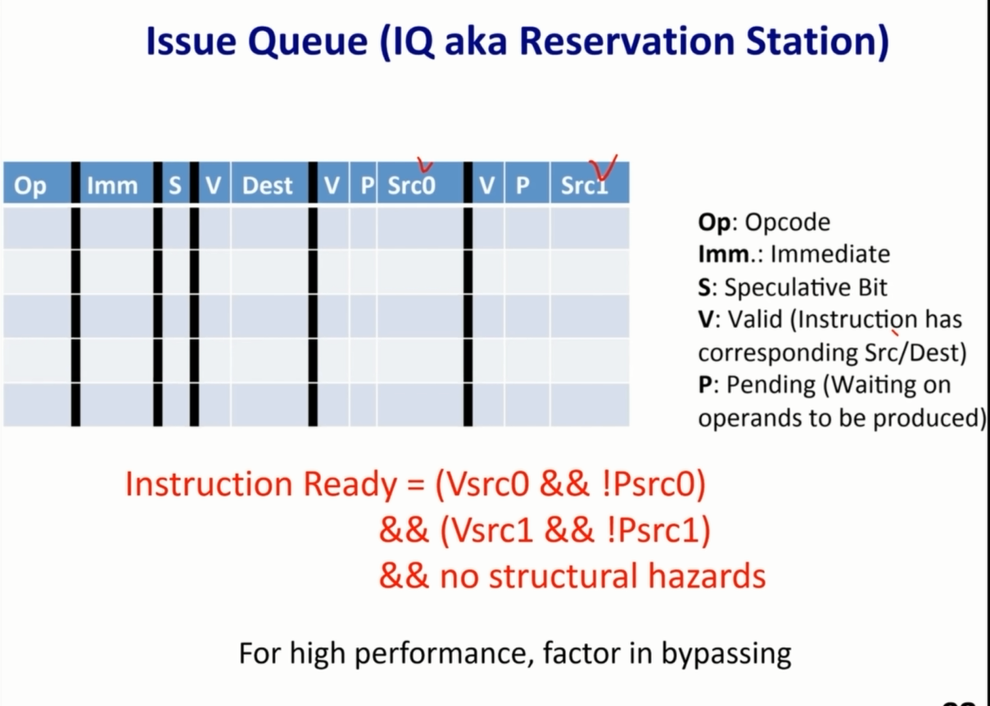

V:指令码段是否包含rd rs

P:源寄存器是否正在被其他指令写入，需要等待

有效的源寄存器非等待状态，没有结构冲突(所需的组件没有被占用)，指令ready，可以发射

SB也需要做一些改进：需要记录指令占用了哪个硬件资源

register renaming

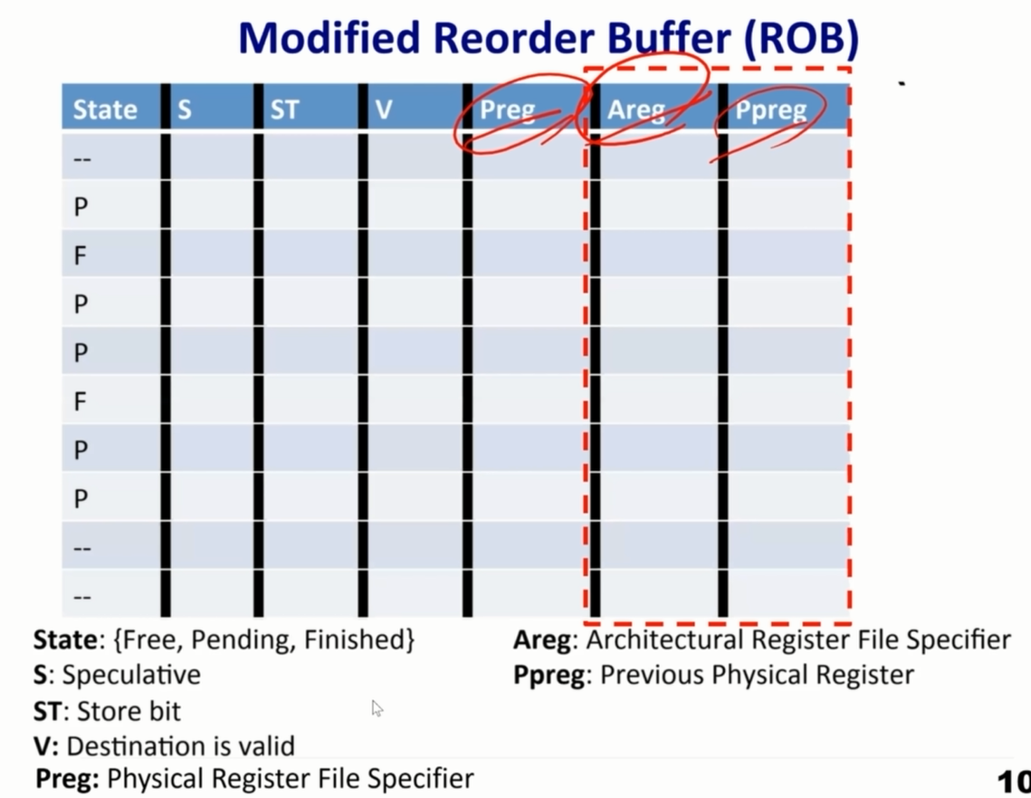

Ppreg:先前给这个寄存器映射的是哪个物理寄存器 若一个X1寄存器之前映射到P0后来更改为P7则Preg中记录P7 Ppreg记录P0

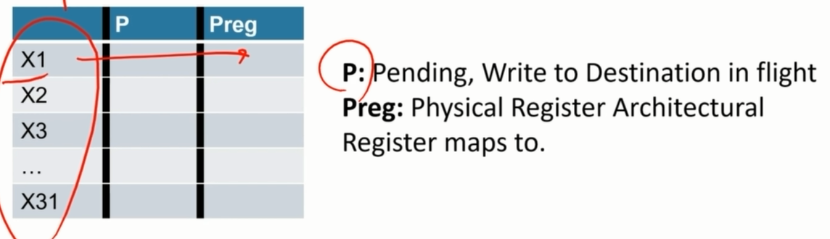

P(pending):标志是否执行完毕

合并PRF-ARF

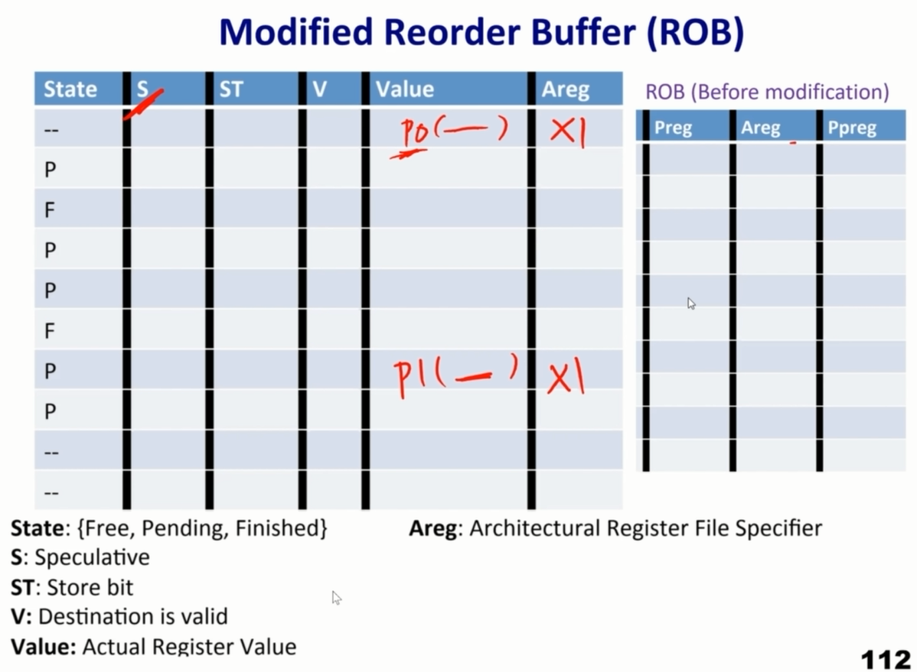

Issue Queue

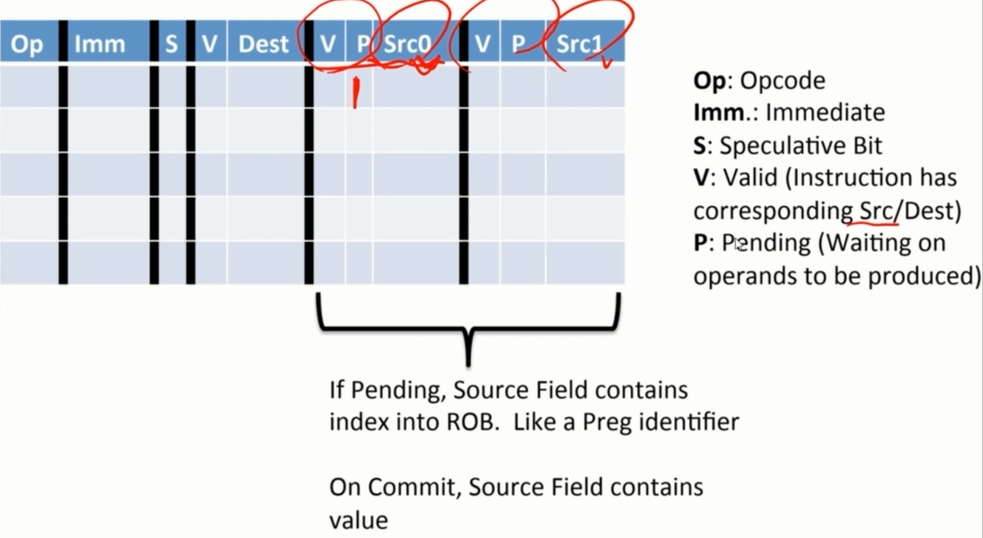

V:valid，标志这条指令是否有这个源寄存器或目的寄存器(即码段是否包含rd rs)

P:这个寄存器是否准备好了，有没有其他指令正在写

RT

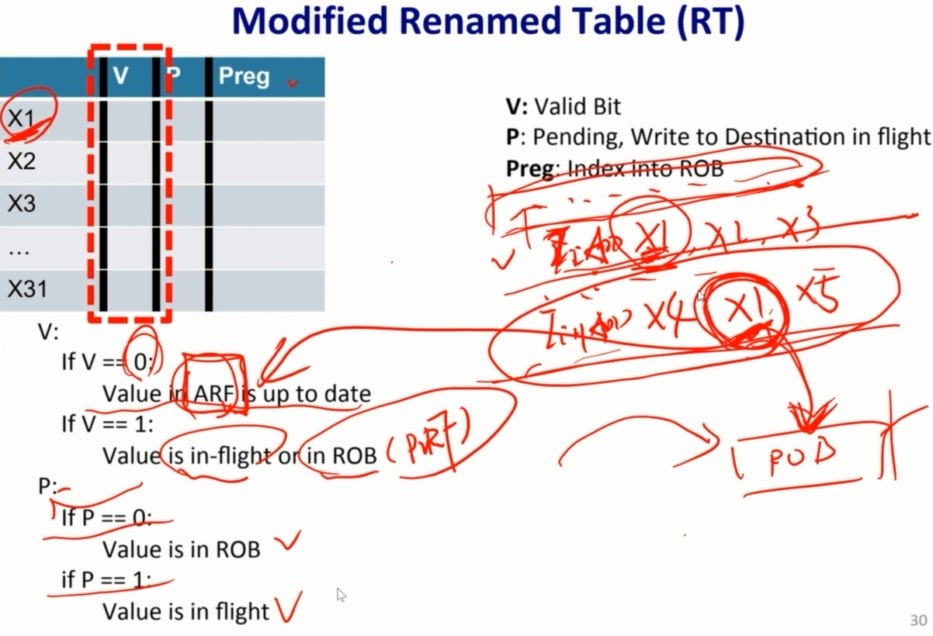

V和P是双重索引

V=0表示上一条写这个寄存器的指令已经提交，可以直接从ARF中读取，=1则看P，P=0就从ROB读取，=1就需要等待

Less-Than-or-Equals

设置一个最大延迟，指令可以先于这个延迟提交但其他指令不能在这个延迟之内再分派这个寄存器

会带来兼容性的问题：一旦给每个指令确定了延迟，更新处理器后，即使处理器执行某个指令的周期数减少了，已编译的文件由于这个延迟设置不会改变，处理性能也不会提升

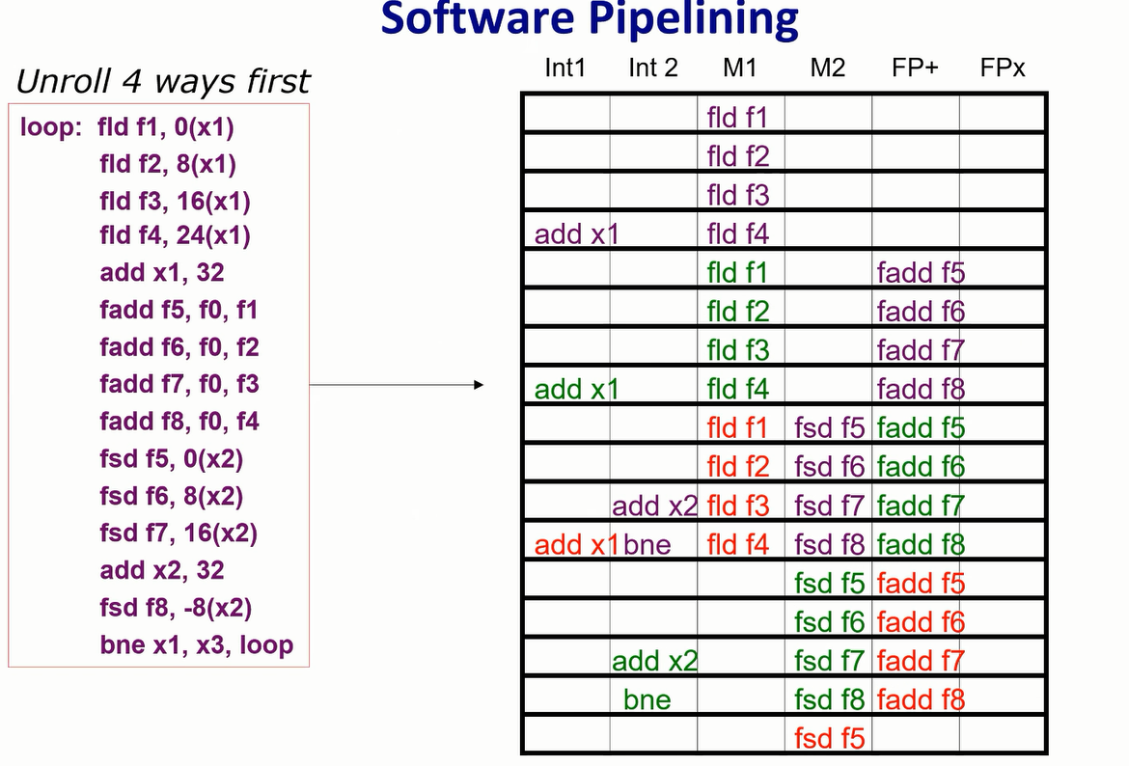

4fadds/4cycles=1 IPC

RRB 循环寄存器

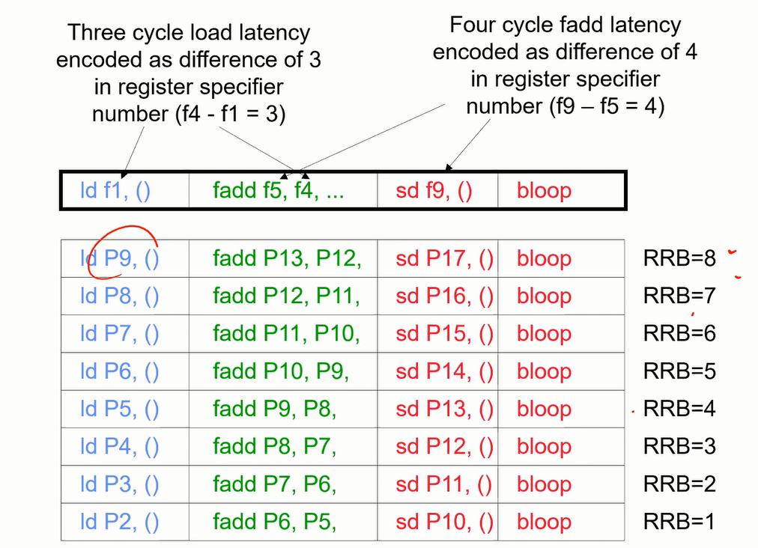

RRB递减并且控制有数据依赖的寄存器间的编号距离正好等于相应op的延迟

这样可以保证寄存器的高效利用而不会产生数据的错误(在进行循环单元时不会用到其他循环单元中的寄存器)并且在上一条有数据依赖的指令完成之后立即进行下一条指令

针对branch:

断言执行

将两个分支同时执行之后再去选择，由于VLIM是平行计算，如果不做这个也是插入nop所以这不会带来较大的额外开销 保持了程序编码的连续性，消除了动态的branch

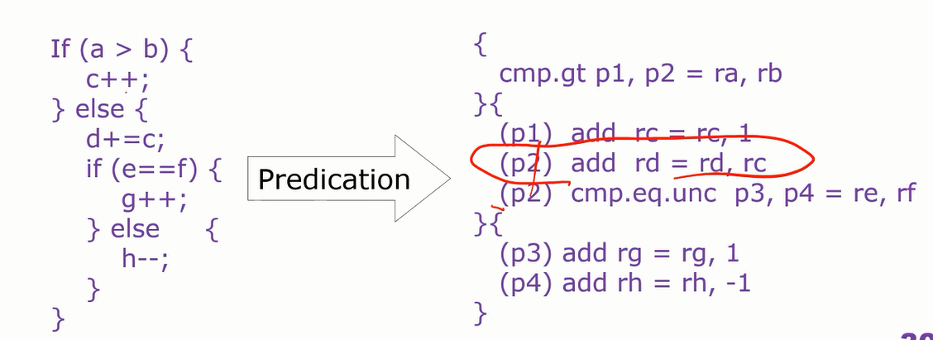

将左图代码编译为右图所示cmp.gt这段是ra>rb则p1=1 p2=0，进行比较然后对p1 p2同时赋值 后面的cmp.eq.unc是当p2=0时p3=p4=0 p2=1时和上边的一样比较并赋值

对于memory操作可能产生cache miss的优化 speculative execution

提前执行一次load,如果miss可以先从主存去取，等到下次用到的时候就不会miss了

VLIM

-依赖编译器优化，对编译器要求高

-是静态优化，处理不可预测的分支，cache miss等动态问题优化困难

-兼容性问题，一旦更新处理器，就需要更新编译器，并且重新编译

在DSP中运用多，因为分支较少，动态的待优化问题少

组相联替换策略 一个坑满了再往里放萝卜就需要踢掉一个萝卜

1.随机

2.最近最少使用(Least Recently Used) 每次读写时添加标志 伪LRU：二分查找最近最少使用

3.FIFO

4.Not Most Recently Used：FIFO但是不替换最近最多使用的cache way

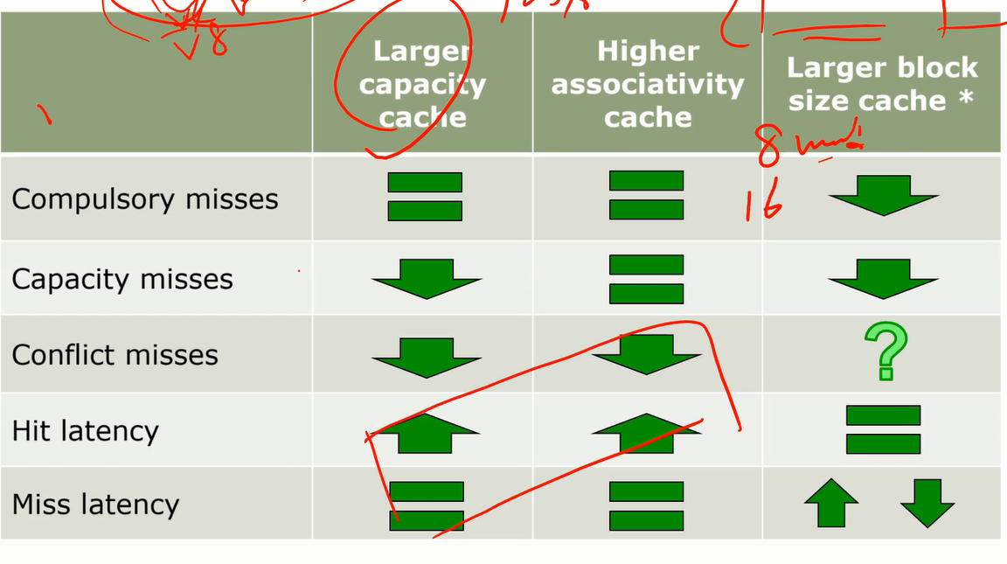

1.增大cache容量时hit latency增大，是由于访问更大的cache需要更长的时间

2.增大cache关联度hit latency增大，是由于需要更多的比较器来比较tag从而选出一组中对应的那一路

3.增大block size，容量未命中减少，是因为增大block size，对于一个定长的地址，tag长度减小，cache中存储tag的位数变少，相应地存储data的容量就会变大（？）

4.conflict misses?这和访问方式有关，如果是按照顺序访问，就不怎么会有冲突未命中，但如果是随机访问，不具有空间局部性，则块数量减少反而导致冲突未命中的增多

5.miss latency块大小增大，从主存取更大的块需要更长的时间，但是由于主存的读取需要recharge(见上文，一次先放入buffer，然后recharge)如果发起同一行的访问则直接从buffer中取，不是同一行就需要等待recharge，block更大时会减少访问主存的延迟//一个块中abcd，在a miss时读这个块还没读完，随后miss了b，而这个块已经在被读了，b只需要等，bcd的latency就会降低。所以当空间局部性较强是miss latency会减小

advanced cache optimizations

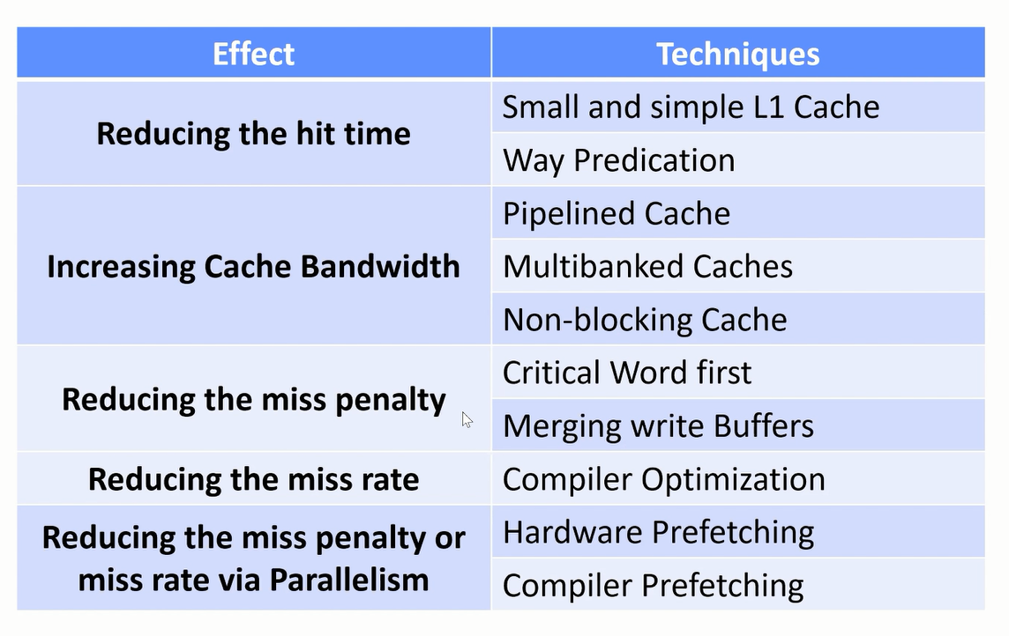

pipeline cache

store操作时地址和数据分开下发，先找地址，如果miss就先等着，取完之后再写。如果sd之后进行ld，则需要比较sd和ld的tag，看是否在取sd的数据，因为sd是流水线，马上读时sd不会马上写回，这时候就需要bypass把数据转发过来

parallel cache access 要读两个way再比较tag进行选择，但实际上只有一个way的数据会被使用，浪费了能量（读取需要消耗比较多的能量）

serial cache access

write buffer

写入下一级cache的时候比较慢，所以加一个buffer慢慢写 和上一种技术一样，当需要ld且正好需要从L2中取数据时要检查是否已经完成写回，如果在buffer中尚未写回，就要从buffer中取

sub-block

增大cache block来缩短tag但不想让miss时的代价变大。增大cache block，但是又划分sub block，每一个block有一个有效位作为标志，每一次miss只取一个sub block，然后把标记从无效置为有效

victim cache

增加一个小的victim cache存储刚踢出去的数据，全相联。相当于把某个组延长了一点点。如果又用到了victim cache中的数据就再把它拿回来

也可以在L2到L1的位置加一个filter cache，从L2取的时候先取到filter cache中，如果程序再次调用这个数据则将其取到L1中

prefetch

-instruction prefetch

遇到分支时将PC+4和branch target的指令都读到cache中

-data prefetch

预测取数据，可以通过硬件电路记录每次地址的跳跃进行预测

可以将预取的data block先放进stream buffer，处理器要用到时将它写入L1

软件控制的prefetch

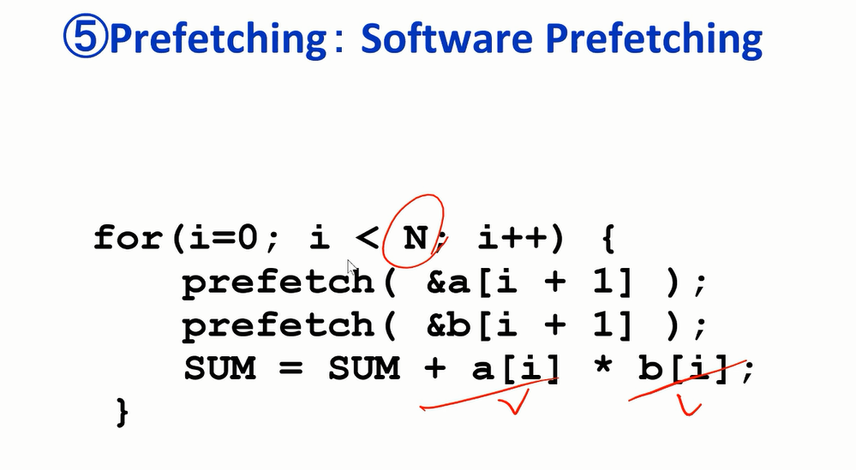

但不一定是i+1，可能是i+n，这取决于取的速度。预取不能太早也不能太晚。太早会踢出有用的数据，太晚则无法提升性能

Non-Blocking Caches(OoO)

cache miss时可以单独处理这个miss而不影响后面的hit，不阻塞

引入MSHR(Miss Status Handling Register)/MAF(Miss Address File)用以记录miss的地址，然后慢慢处理，至多n条miss不阻塞就是因为MSHR有n行，一旦表格被填满就会阻塞

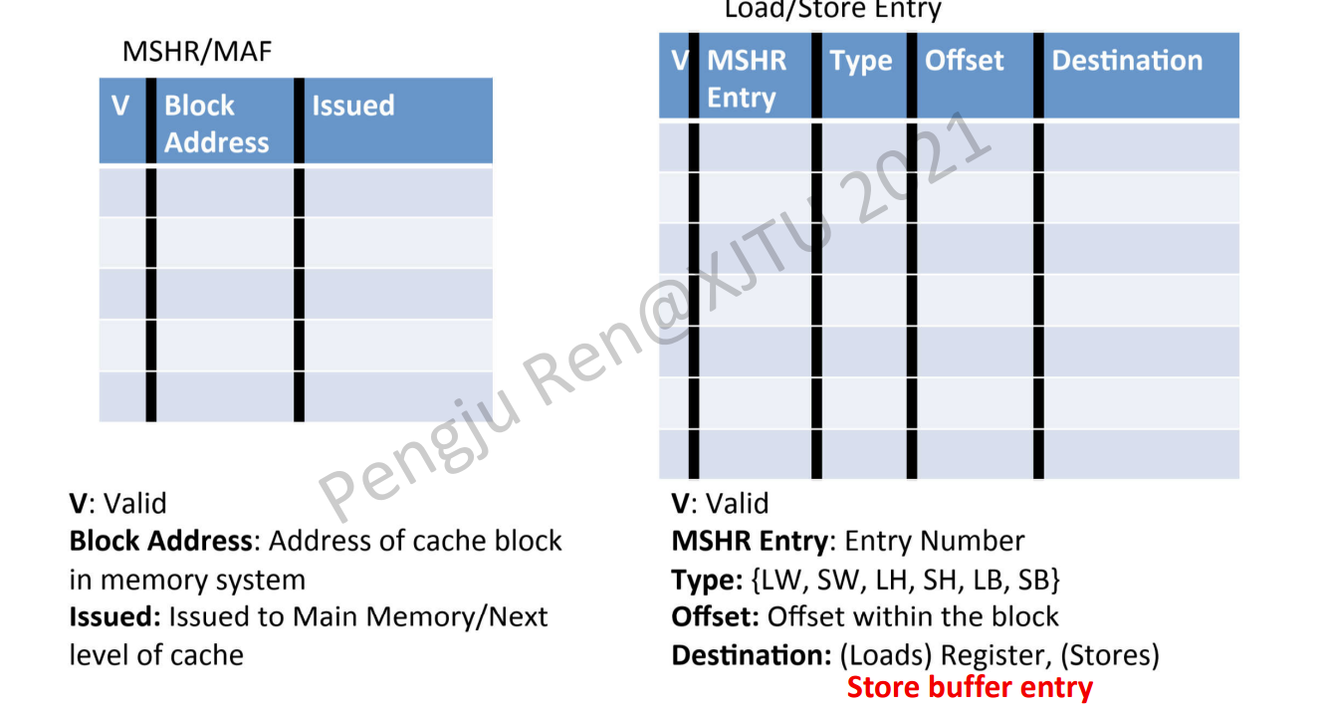

issued:记录状态，下一级cache是否已经开始响应这个miss

左右两表对照配合使用，MSHR记录地址,cache信息，右边则对应于register。发生的多次miss有可能出现在同一个cache line，这取决于cache block的大小

在处理miss时将需要数据的register标记为busy，用到时需要挂起

multiport caches

在超标量中同时读写，左图是双端口但是这样会使面积也增大为两倍。右图为折中策略，把cache分为若干bank，当访问不同bank的时候就可以并行，但如果访问同一bank就必须等待了

cache友好编程

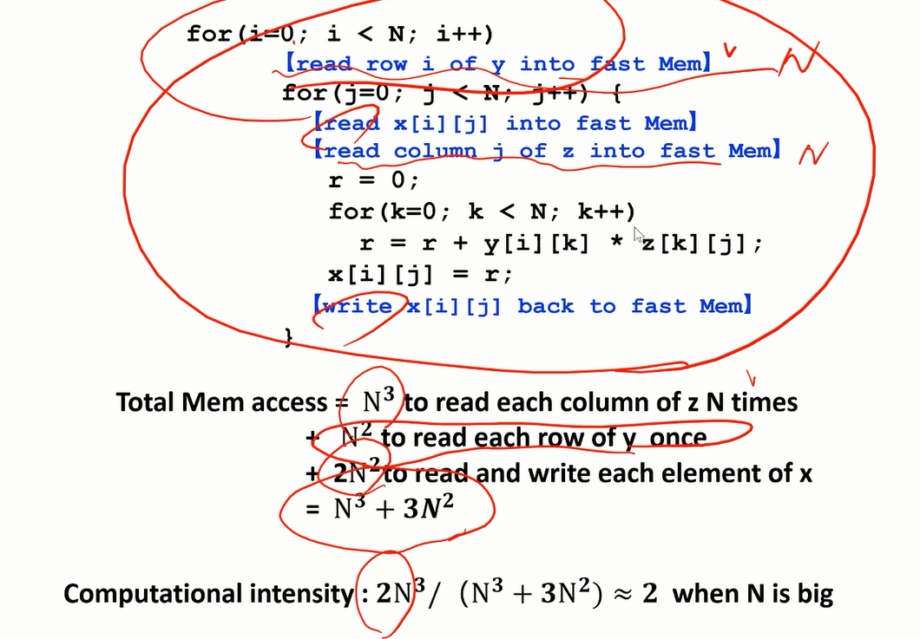

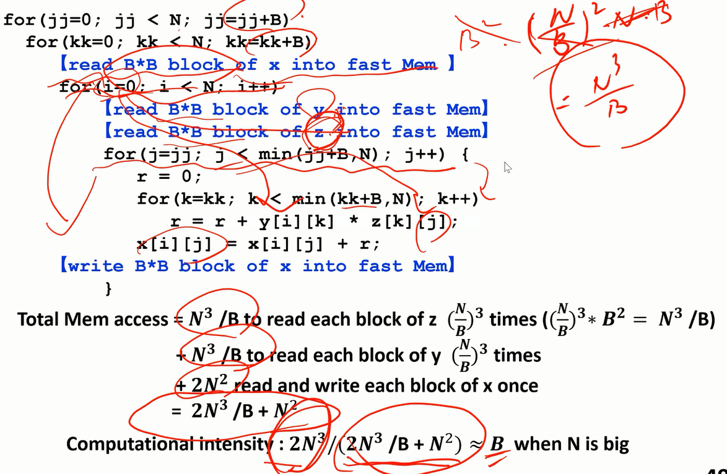

early restart and critical word first

early restart：整个cache line还没有读完，只要需要的数据来了就可以唤醒指令进行发射

critical word first:将需要的数据重排提到前面进行读取 二者配合就可以更快对数据做出响应（这里只是改变提取的顺序，但是不会改变word的位置）

见上文OoO的部分 取4条指令的时候并不一定是同一行的4条，有可能出现不在同一行的情况，这时候一次发射就不足4条指令，平均1/4*(4+3+2+1)=2.5条指令 此时可以将cache line扩展为8条指令，一次取8条分2次发射，平均每次就能发射5/8*4+1/8*(3+2+1)=3.25条指令，或者将两行cache line进行排列组合，让他们能够组合起来发射，可以达到类似的效果

进行一个重排，变成0123的顺序进行发射（没有改变cache line中的顺序只是对取出来的进行重排然后发射）

引入Virtual Memory:

-挂载一个更大的存储等级

-简化程序对memory的设计，程序可以不管memory的限制，认为可以拥有尽可能大的内存空间

-保护与共享：虚拟地址可以控制访问权限，虚拟地址转物理地址时发现越界就可以直接掐掉

-支持虚拟机

多级页表

30bit虚拟地址，页大小4KB，页偏移4K --> 12bit，故虚页号有18bit(2^18个表项)

8bit为一级页表，12bit为二级页表

先取前8bit去一级页表找，一级页表存的是二级页表的入口地址，每个一级页表对应2^12个二级页表，然后取中间12bit找对应的二级页表表项，二级页表表项存的就是物理地址。同理可以有多级页表。

TLB替换策略:FIFO/Random

硬件处理（利用MMU）可以很大程度上减少从PT取项目到TLB的延迟，但是硬件无法处理Page Fault（本来就会用去大量时间，没有必要使用硬件优化），这时候还是得交由OS来处理 如果取page发现内存满了就需要踢出已有的page，如果为dirty则写回硬盘，同时还要检查Cache的相应位置是否为dirty，如果为dirty则需要先把Cache写入主存

虚拟地址寻址L1 Cache“重名”&“同名”

同时如果两个程序用到同一个数据，PT会将不同VA映射到相同PA，但用不同VA区访问Cache会进到不同Cache block，这会导致同一个主存中的数据在Cache有2个备份，如果这时进行store可能会导致备份间的同步问题（两种解决策略，1是不允许相同位置数据的两个备份，2是增加标志位去标志两个备份的同步，详见多线程的同步问题）或者不同程序的相同VA对应到不同PA，那么寻址时就会发现不同主存的数据跑到了相同的Cache

-解决：第一个问题“重名”即2个VA对应同一个PA，两种解决策略，1是不允许相同位置数据的两个备份，2是增加标志位去标志两个备份的同步，详见多线程的同步问题；第二个问题“同名”1个VA对应2个PA，添加一个ASID标志，记录cache line来自于哪个程序，如果VA寻址后与标志位不符，说明是Cache miss，这个位置是别的程序的数据

b + L ≤ k:由于offset在PA和VA中是一样的，因此用VA和PA没区别

b + L > k:这时就会真正需要用到VA去定位Cache，需要进行一些处理

一种策略是想增大Cache block时，同时增加组的大小，这样组数就会减少，即b增大，L减小，维持b+L≤k

当b+L>k时就会出现上述的重名问题 添加多出来的a来作为标记 类比缓存一致性

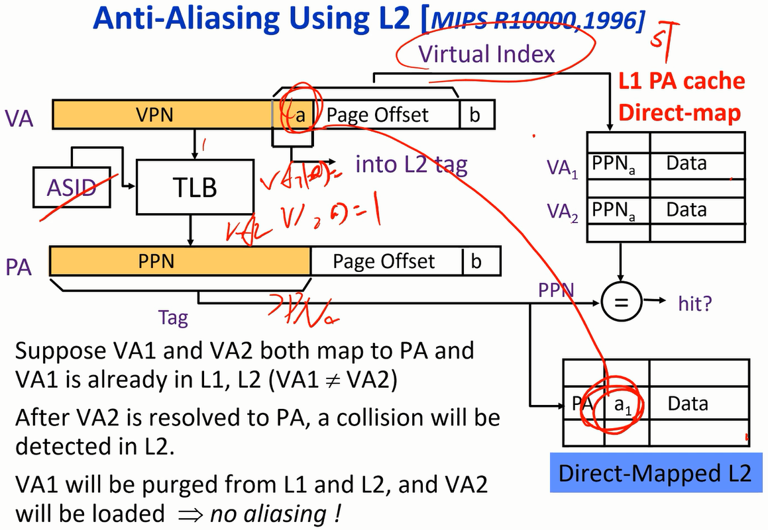

在L2 Cache中存入VA1和VA2不同的位，即超出b+L的位，即a，用以区分这是来自谁的数据

其实Tag可以直接取VA的高位，所以在上述基础上进行扩展，采用Virtual Tag,Virtual Index，即L1 Cache完全通过虚拟地址的方式进行寻址

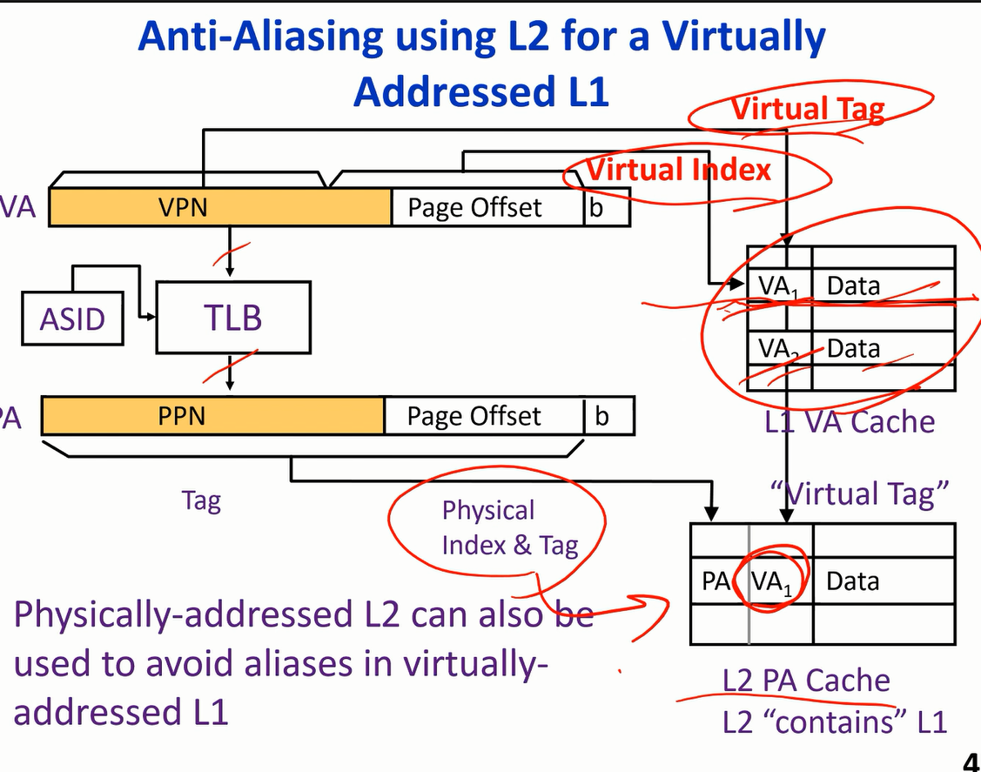

对比上边那种情况，标记变成了VA1，因为是L1是Virtual Tag而L2是Physical的，二者Tag不一样所以需要全部搬过来

RISC-V权限mode:

Machine mode

Hypervisor mode

Supervisor mode:OS

User mode:user

权限由高到低

实现：控制状态寄存器(Control and status registers,CSRs) 记录每个mode的读写等权限（是否具有该权限）只能由Machine mode进行设置，且一旦设置就会上锁不允许修改，直到进行reset

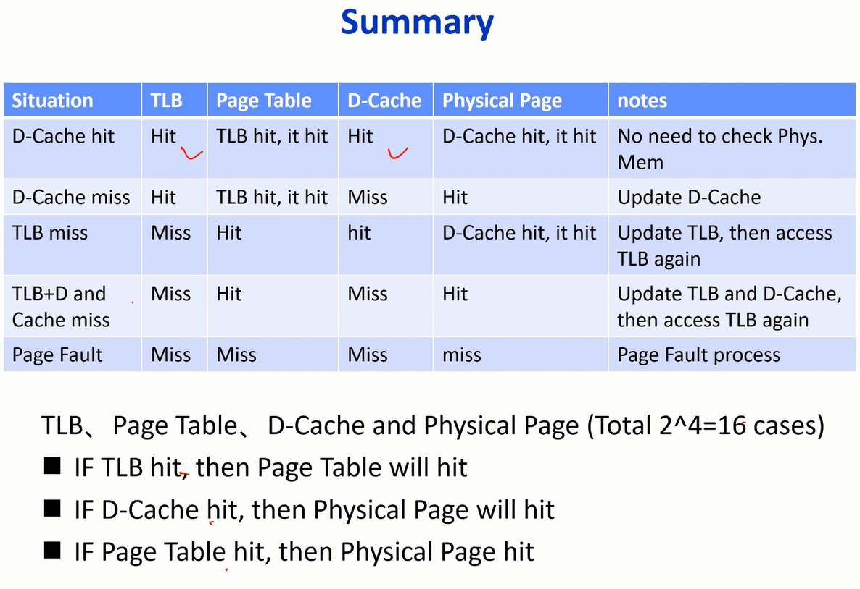

分支预测

目前常用的冲刷方式：将指令标记为无效但继续执行，在C时不进行处理器状态的改变达到冲刷的目的。由于ROB顺序提交，所以方便操作。当预测失败的分支指令从ROB提交后（顺序提交，ROB中剩下的全是该指令之后的预测执行）就无效掉ROB剩余的全部指令，同时还要无效此时已进入流水线的指令

双饱和计数器

连续2个T或NT才会向目标状态转换

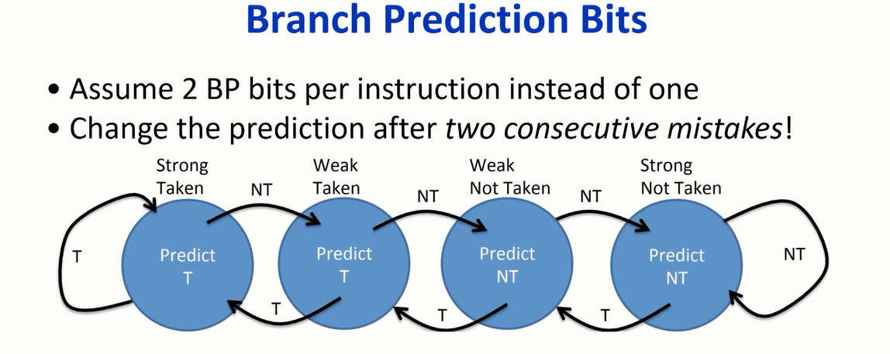

BHT:Branch History Table 记录branch的历史（也就是上边这个2bit状态机）

每个PC都会对应一个entry，entry中包含PC对应的2bit状态。但是如果是32位处理器，PC有2^32个取值，BHT占据大量空间，所以只取PC的一段作为标志，比如后10bit，这会导致一定的错误，可能会有branch的PC用了重复的entry，这时候可以考虑用hash变换，可以尽量避免这种情况的出现（硬件并不知道哪个指令为分支指令，所以只能对每个PC都做标记）此外还可以跟memory中同名的情况一样，增加一个标志位去标志这是来自哪个指令

同时，还需要预测跳转的地址

BTB(Branch Target Buffer)

加一个，记录指令上一次跳转的目的地址

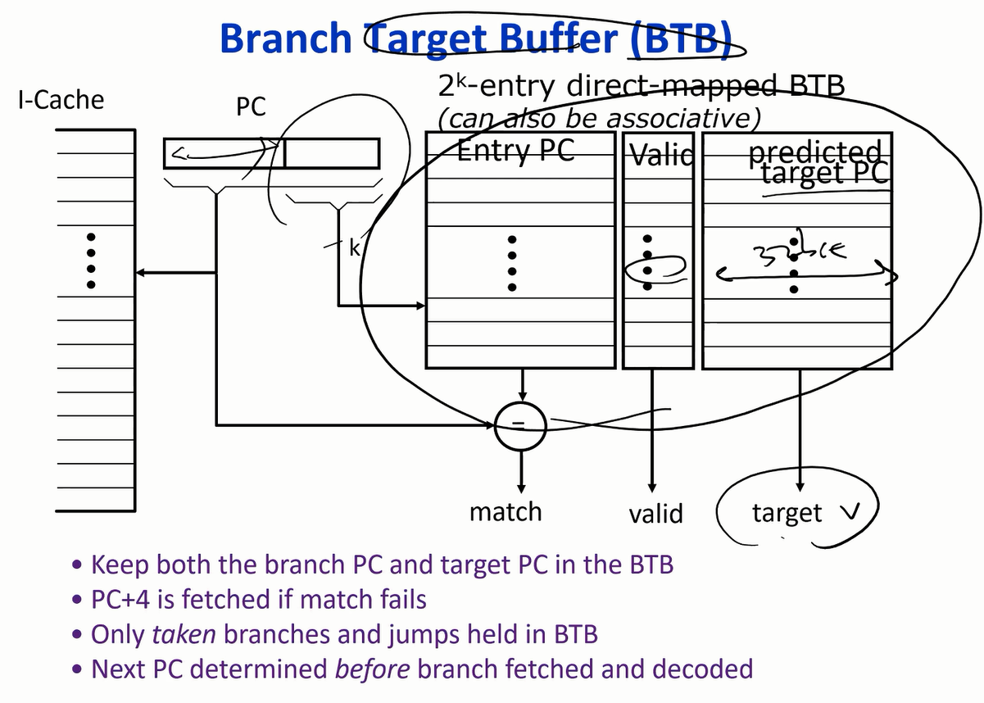

对于函数的return:return stack RAS(Return Address Stack)

函数嵌套，每调用一次压栈，return就出栈

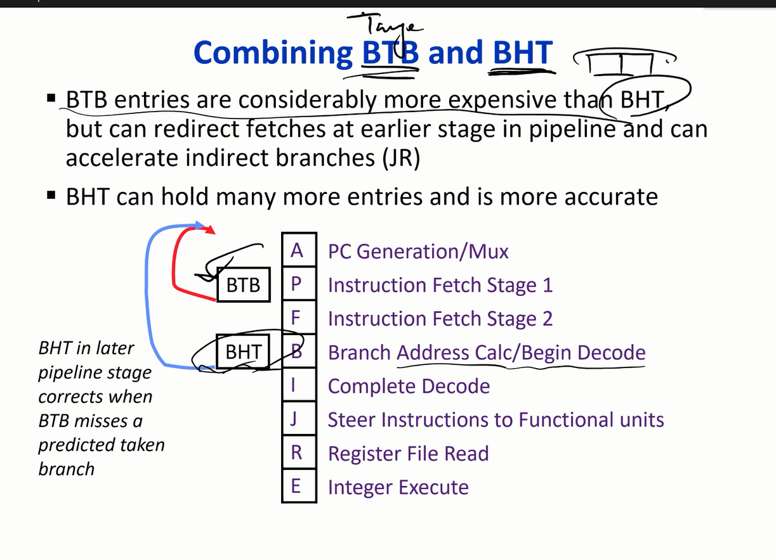

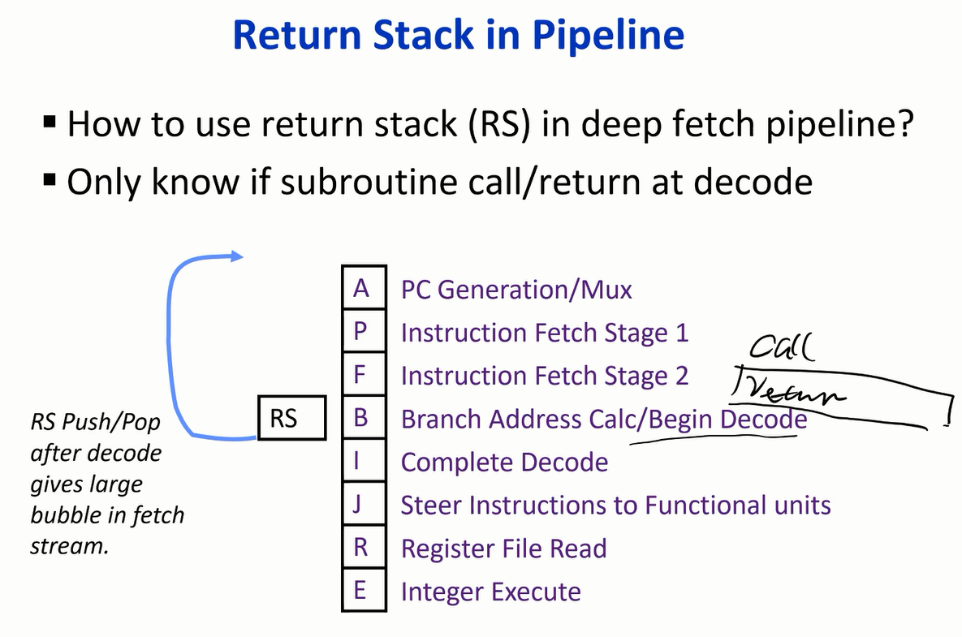

1.根据PC判断是否为跳转指令

2.Fetch阶段从BHT中读取历史，并且考虑邻近

3.Decode阶段可以判断出某些指令的确切跳转，RAS也在这个阶段

snapshot:在分支指令处记录snapshot，记录下当前RT，PC等信息，哪个指令预测失败就退回到哪个snapshot

时间预测和空间预测的选取也采用双饱和计数器

同时预测多个分支的Target:拓宽BTB，使一个PC对应多个Target，就可以预测出多个Target。

Trace Cache 将分支预测得到的多个程序块拼成一个整体保存在Cache中，同时取出。读出时只需要知道整个大块的首地址而不要求每个小程序块

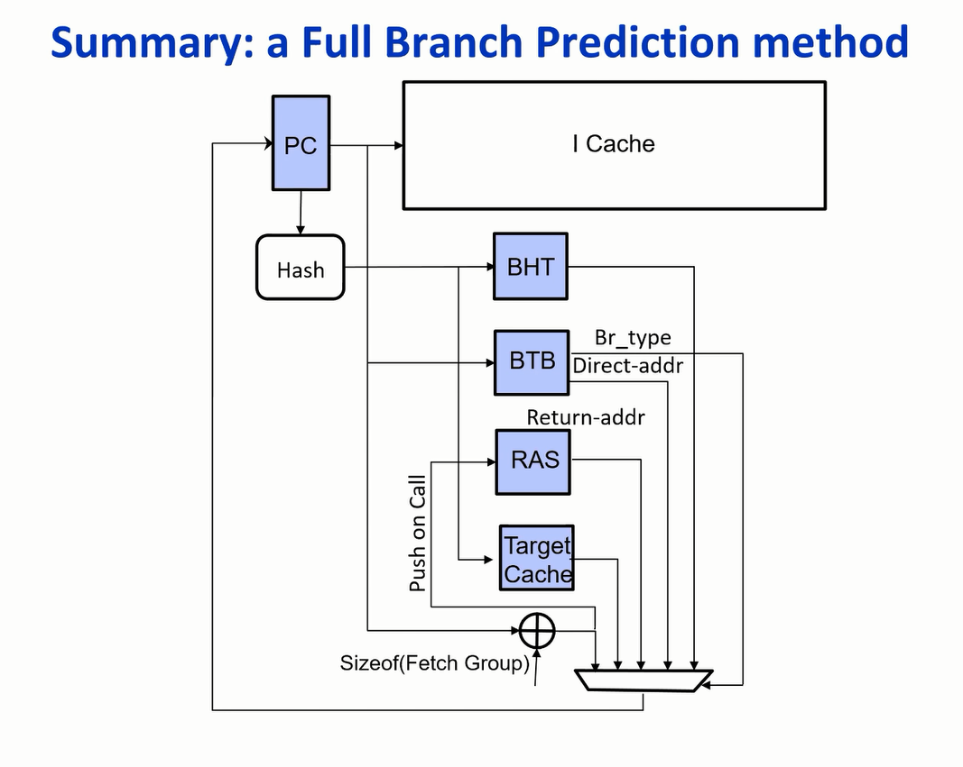

BHT:判断是否发生跳转，如果只是LOOP结构，只需这个就可以

BTB:判断跳转的位置，函数调用等情况适用

RAS:函数return时适用

Target Cache:适用Switch-Case

向量处理器 指令级并行 计算单元：lane

指令级并行流水 chaining(bypass)

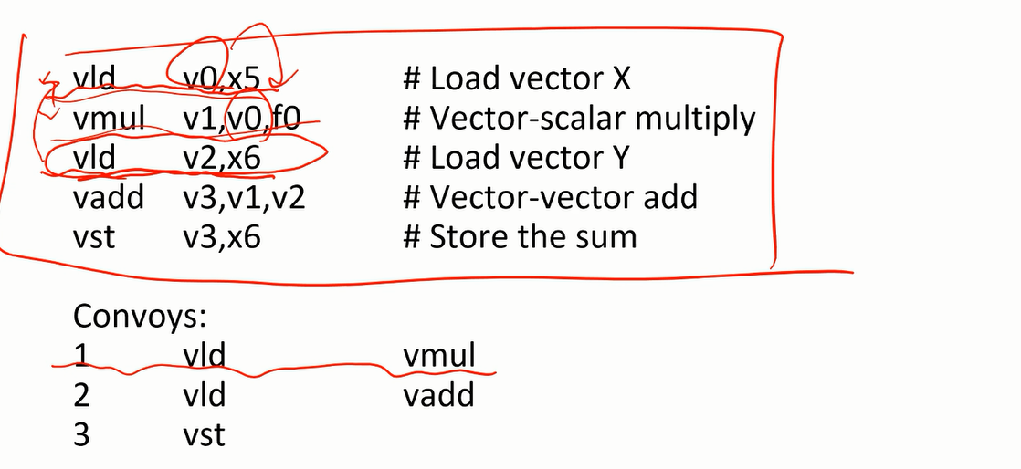convoy:车队，队列，在向量处理器中指哪些指令可以打包并发执行

chime:多少个convoy（执行时间）上图是3个chime

vld完成前就可以进行vmul了，但后一个vld会有structural hazard，所以必须放在下一个chime，同理vadd可放在同一个chime，vst和vld共享同一个计算单元所以要在下一个chime

向量为32bit，故估计整个程序所用的周期数为3chime*32cycle=96cycle（这里假设每个计算的模块只有一个计算单元，即每次算一个元素，所以32bit需要算32cycle）

引入VLR(vector length register)控制一个向量寄存器用多少位保存向量

对于长向量，MVL=max vector length，向量寄存器最大长度。将N位长向量拆分成n*MVL+N mod MVL，分段进行操作

条件执行元素的操作：添加一个mask(or flag)寄存器，长度等同于MVL，每一位都是0/1，用于标记是否满足条件

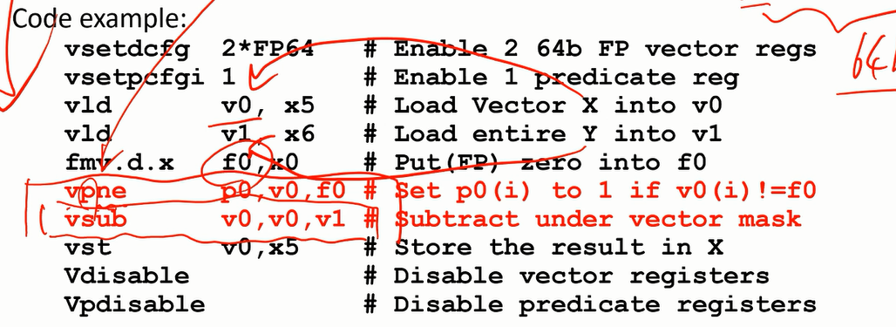

vpne设置mask，ne:not equal，之后做vsub，就只有mask对应位为1的数才进行操作

前两个指令是打开mask功能，后面是关闭

稀疏矩阵

只存非零元，同时记录非零元的位置

代价：从存储中读取的时候还需要恢复出来

对稀疏矩阵的支持：scatter-gather

vldx:gather

vldx rd rs1 rs2;rs1是基址，rs2是index，表示向量的非零元位置，只load了非零元素（也只计算非零元）

vstx:scatter 与vldx同理

向量处理器优点：

1.一个指令进行多个元素的并行计算 降低对指令提取和解码的要求，减少访问带宽，提高效率

2.向量处理有规律性，可以提前从main memory中读取数据

3.减少memory带宽浪费 取出的向量元素一定会被使用，也没有cache miss，数据之间无相关性，不会阻塞

4.没有branch等复杂的control hazard

5.可扩展性好 只需要加lane即可

6.减少code size 指令少，一个vadd,vld等指令就能对一串元素进行操作了

多线程：

Amdahl’s Law:Speedup=1/(P/N+S)

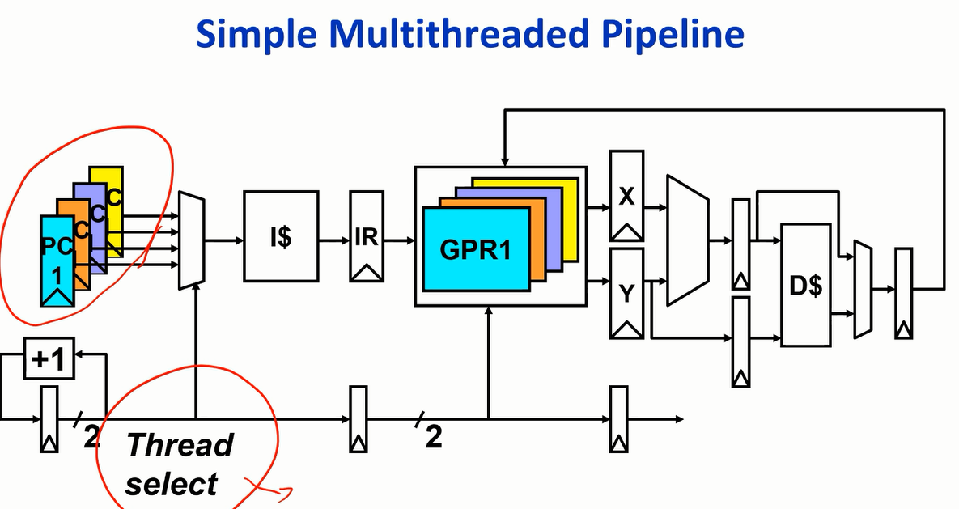

轮巡，每次切换下一个线程（上面的示例就是这种）共享I/D-Cache，但有自己的PC和GPR(general physical register)，还需要独立的PT，独立的异常处理

发生cache miss时切换线程

L2 cache miss时冲刷正在进行的线程并切换 在main memory中取数据时间很长

细粒度/粗粒度：

细粒度就是轮巡，有些流水和发射路填不满（由于上边所说的情况）miss时需要等待，在固定切换时间前执行完毕了也会等待切换

粗粒度是发生阻塞就切换，可以提高处理器性能的利用率

同时多线程：填充水平空隙

对流水线的影响

Fetch:对分支预测会有一定的影响，不同线程的PC标志可能会重叠（可以通过hash和添加线程id降低影响），同时分支预测的组件会分配给各个线程从而降低每个线程的分支预测准确性

Decode:同一个线程的指令需要检测相关性，但是来自不同线程的指令不需要检测，逻辑变简单

Rename:需要分配组件，单个线程占有的组件减少

Execution:线程之间不需要转发，减少转发的消耗，CPU频率可能上升

Commit:提交后只需判断自己的线程的依赖，看哪些指令可以发射，逻辑会变简单

对memory/branch等的影响

L1 Cache:要支持多个线程的同时读写(多端口或bank)

L2 Cache:解决多个线程的重名问题(参见虚拟地址章节)

branch:同时对多个线程进行预测，准确性降低；分支预测失败的惩罚降低(只需冲刷失败的那个线程的指令)

TLB:用ASID区分不同线程的重名问题

PRF:影响不大，线程间可以共享

缓存一致性

基于监听(snoopy)的协议

MSI

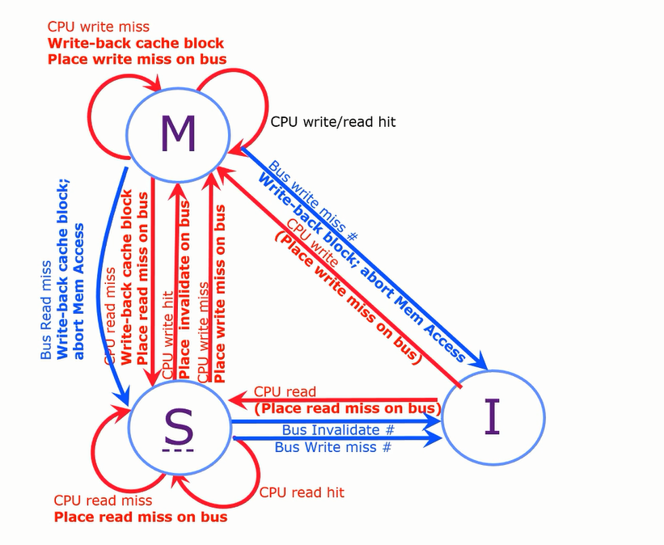

MESI

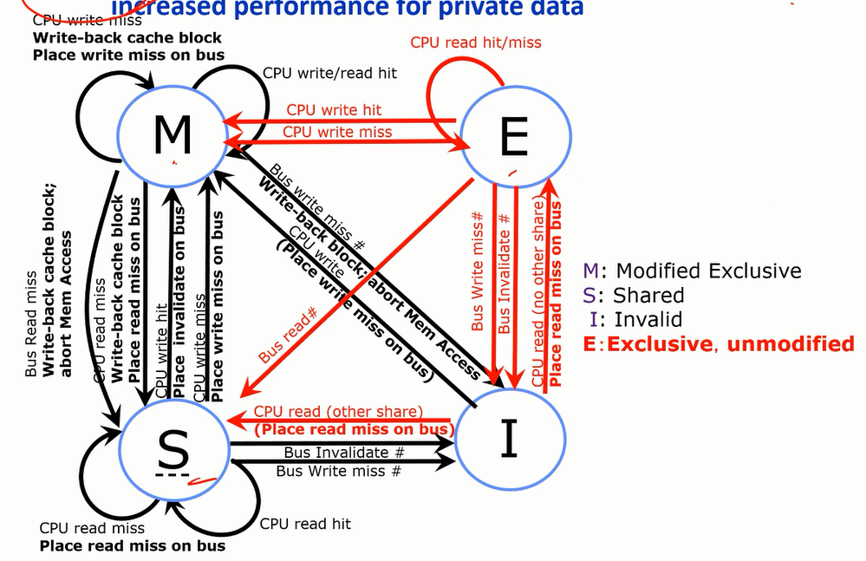

但是有时候其实不需要频繁地写回memory，一个核在store一个核在load，两个核都是share，此时load的核被踢出，这并不需要写回memory，因为store的那个核才是生产者。所以加入一个O:owner，表示是核的store状态 延伸出MOSI MOESI

基于字典(dictionary)的协议

U:所有核都没有这个数据

R:多个核共享

W:一个核独享

TR:To R过渡状态

TW:To W过渡状态（并不是马上更改，是一个过程）

3-HOP：一个核发生miss，到目录中查询最新数据在哪个核(1 hop)，目录对这个核发起访问，告诉核哪个核需要这个数据(2 hop)，随后核将数据发送给目标核(3 hop)

顺序一致性

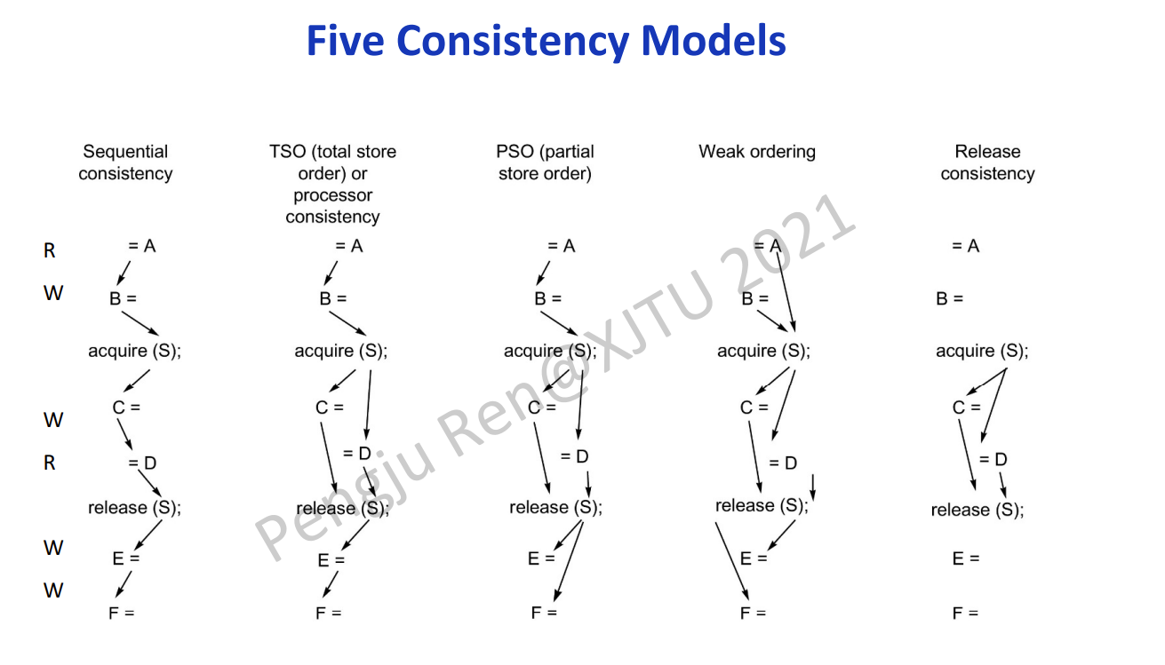

线程内：采用Fence指令（包括Fence_wr,Fence_ww,Fence_rr,Fence_rw，即读/写之间Fence）隔开需要保证顺序的存取指令，只有当Fence前的指令执行完毕并提交才会开始后面指令的取指令

线程之间：lr:load-link sc:store-conditional

-Load-Link和Store-Conditional为一组，中间包括的所有指令如果被其他线程指令插入而打断，Store-Conditional就不会执行，并返回到Load-Link重新执行，这样从逻辑上就表现出这部分指令没有被打断

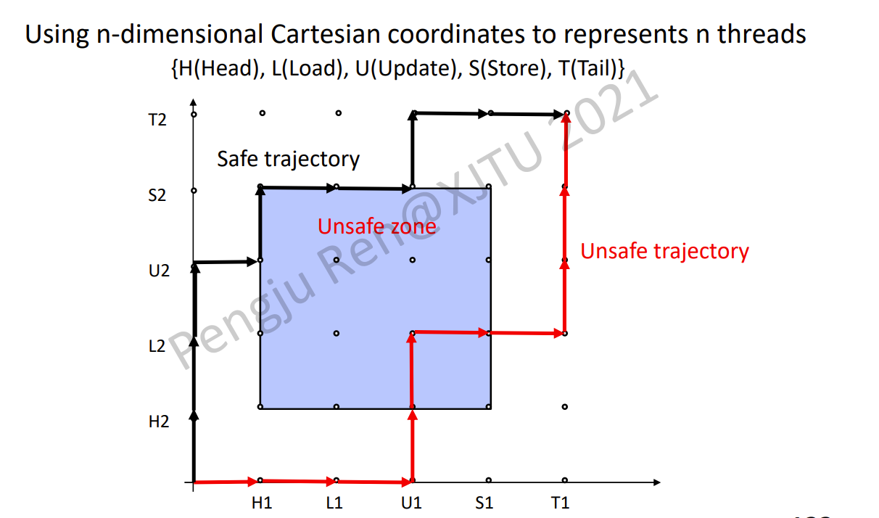

L2 cache私有：浪费cache空间且不便于核之间的通信

所以L2公有

几个指标

-regular:图形是否规则（环网和2D-mesh）

-routing distance:路线的长度

-average distance

几种网络结构

point to point 点对点 N^2条线 开销大 扩展性差

crossbar N^2个节点 注意中间的是节点，两边连着的是核 8个核64个节点 可扩展性差且核多了之后开销很大

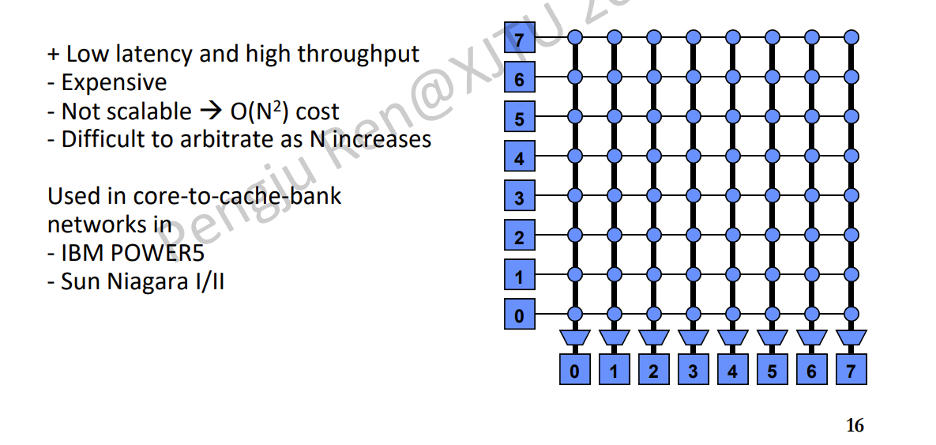

multistage logarithmic networks 多级对数网络

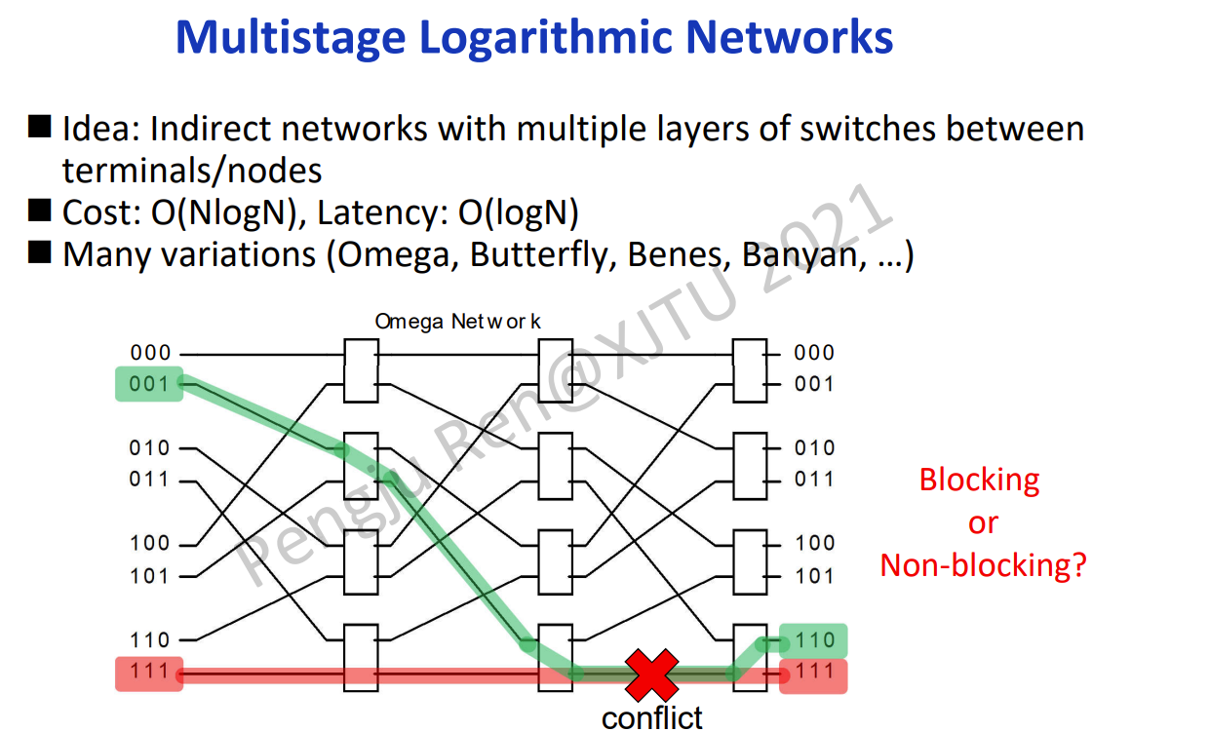

核为2进制编码，找目标时遇到分支0去第一个节点，1去第二个节点，但是会冲突，如图所示 代价NlogN:对于N个核，每个核有logN级

环网

代价为N，一个核一个节点，以环连接。只允许单向的旋转 扩展得到多级环网，可以双向，加入一些新的组件等

2D-mesh

一个核对应一个节点，以规则网状结构连接 边缘的节点不是很均匀（对边缘节点不公平，只连了2-3根线）可以在把L2 cache等结构部署在边缘来消除拓扑的不平衡

2D-Torus

在mesh基础上连接边缘节点，保证边缘节点公平性，但是带来了更大的开销（线太长了），同时使延迟不均等 其实并不常用

树结构

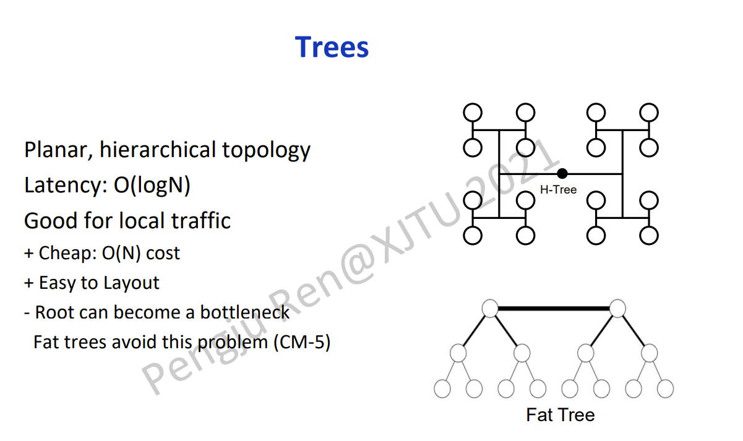

去往每个点都是确定的

问题在于越到根节点的位置，数据流就越多（大家都往根去走）所以扩展为胖树，越接近根带宽越大

以上3个代价均是O(N)

路由

确定性路由 XY-Order YX-Order

死锁：环路数据依赖和相同协议导致

Turn Model防止死锁

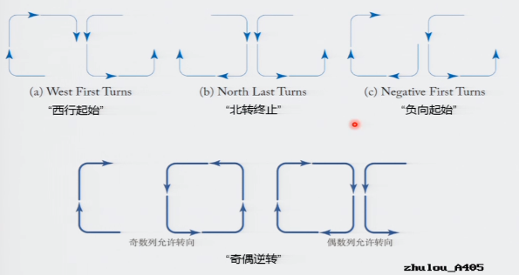

无关路由

随机选取一个中介点，要求路径必须通过这个中介点，使数据流分配较均匀

两种策略，一种是完全随机，可能会导致绕远

一种是在最小路径的方框中选取中介，保证中介一定在最短路径上

适应路由：自动绕开阻塞

1.一直向着目标前进

2.不一定向着目标前进（与目标间的距离）可能导致活锁，即数据一直在网络里绕，到达不了目标，所以设置一个限制，当数据传输时间超过一定上限就会转而使用策略1

circuit switching

先发一个很小的探子包探一条路，随后将这条路锁住待传输完毕后解锁，但这会导致整条路一直被占用

改进：1.将package(数据传输最小逻辑单元)拆分成flit，flit作为实际传输中的最小单元进行传输，就无需等待整个package通过节点再继续传输，也不需要很大的带宽 但这还是会占用整条路径

2.有一个head flit，所有package中的flit都跟着head flit走，这样就可以共享路径，数据流不会混乱

3.虚拟通道，在2的基础上，一个节点又拆分成虚拟通道，一个数据阻塞不会影响到另一个数据流的传输（在不同的虚拟通道）